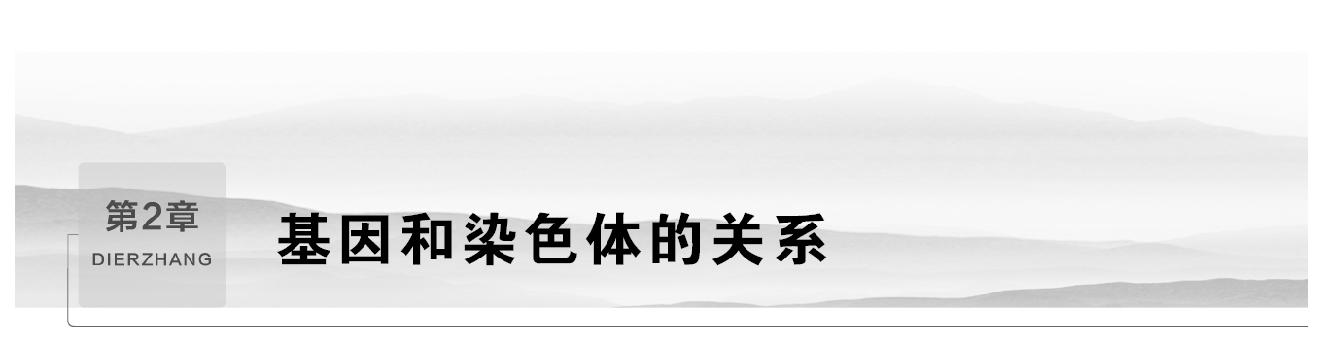

第1节 减数分裂和受精作用

第1课时 减数分裂
课程内容标准 | 核心素养对接
1.阐述同源染色体、四分体、联会等概念。  2.描述精子形成过程中各时期染色体的行为变化。  3.阐明卵细胞的形成过程，并和精子的形成过程进行比较。  4.阐述减数分裂的概念。 | 1.生命观念——阐明细胞的减数分裂过程及特点，利用文字、图示或模型等方式表达减数分裂过程。  2.科学思维——简述精子和卵细胞形成的过程，并比较其形成过程的异同。  3.科学探究——使用高倍镜观察蝗虫精母细胞减数分裂固定装片，提升科学探究素养。

INCLUDEPICTURE "F:\\2022\\课件\\同步\\新教材\\2023（春）生物学 必修2 遗传与进化 人教版（新教材新标准）（鲁津京……）\\课前自主预习.tif" \* MERGEFORMATINET
知识点1 精子的形成过程
1.场所及细胞名称的变化
(1)场所 睾丸(曲细精管)
(2)细胞名称的变化
INCLUDEPICTURE "F:\\2022\\课件\\同步\\新教材\\2023（春）生物学 必修2 遗传与进化 人教版（新教材新标准）（鲁津京……）\\C81.TIF" \* MERGEFORMATINET 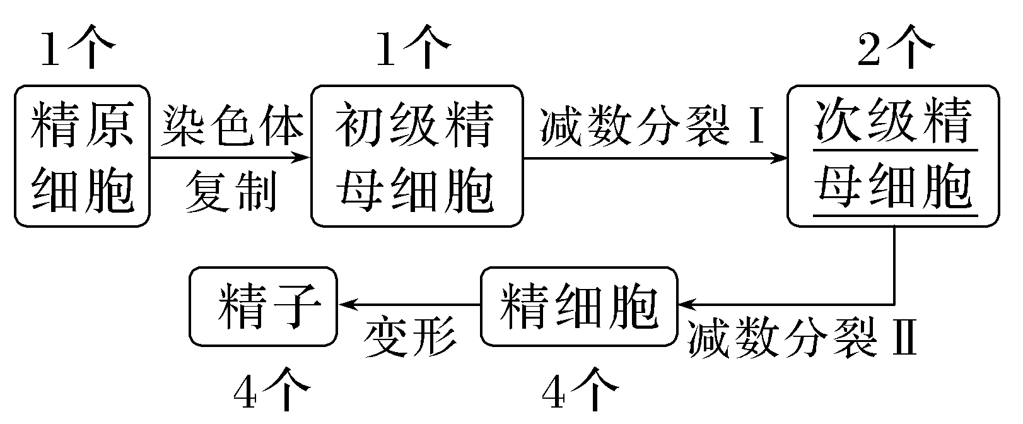

2.精子形成过程中各时期染色体的变化
(1)减数分裂前的间期 主要特征：DNA的复制和有关蛋白质的合成
INCLUDEPICTURE "F:\\2022\\课件\\同步\\新教材\\2023（春）生物学 必修2 遗传与进化 人教版（新教材新标准）（鲁津京……）\\C82.TIF" \* MERGEFORMATINET 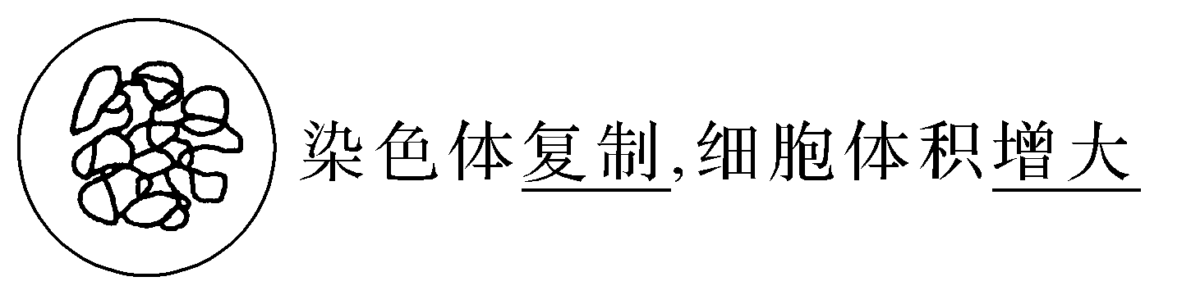
(2)减数分裂的过程
①减数分裂Ⅰ
INCLUDEPICTURE "F:\\2022\\课件\\同步\\新教材\\2023（春）生物学 必修2 遗传与进化 人教版（新教材新标准）（鲁津京……）\\C83+.TIF" \* MERGEFORMATINET 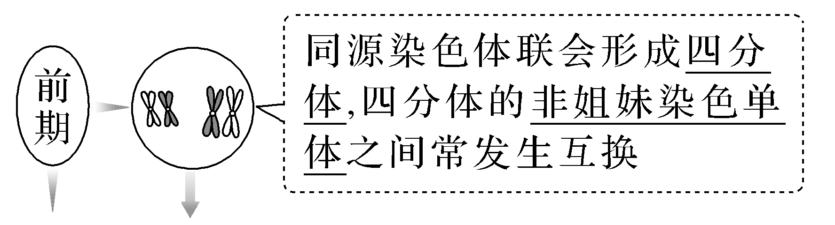
INCLUDEPICTURE "F:\\2022\\课件\\同步\\新教材\\2023（春）生物学 必修2 遗传与进化 人教版（新教材新标准）（鲁津京……）\\C83-.TIF" \* MERGEFORMATINET 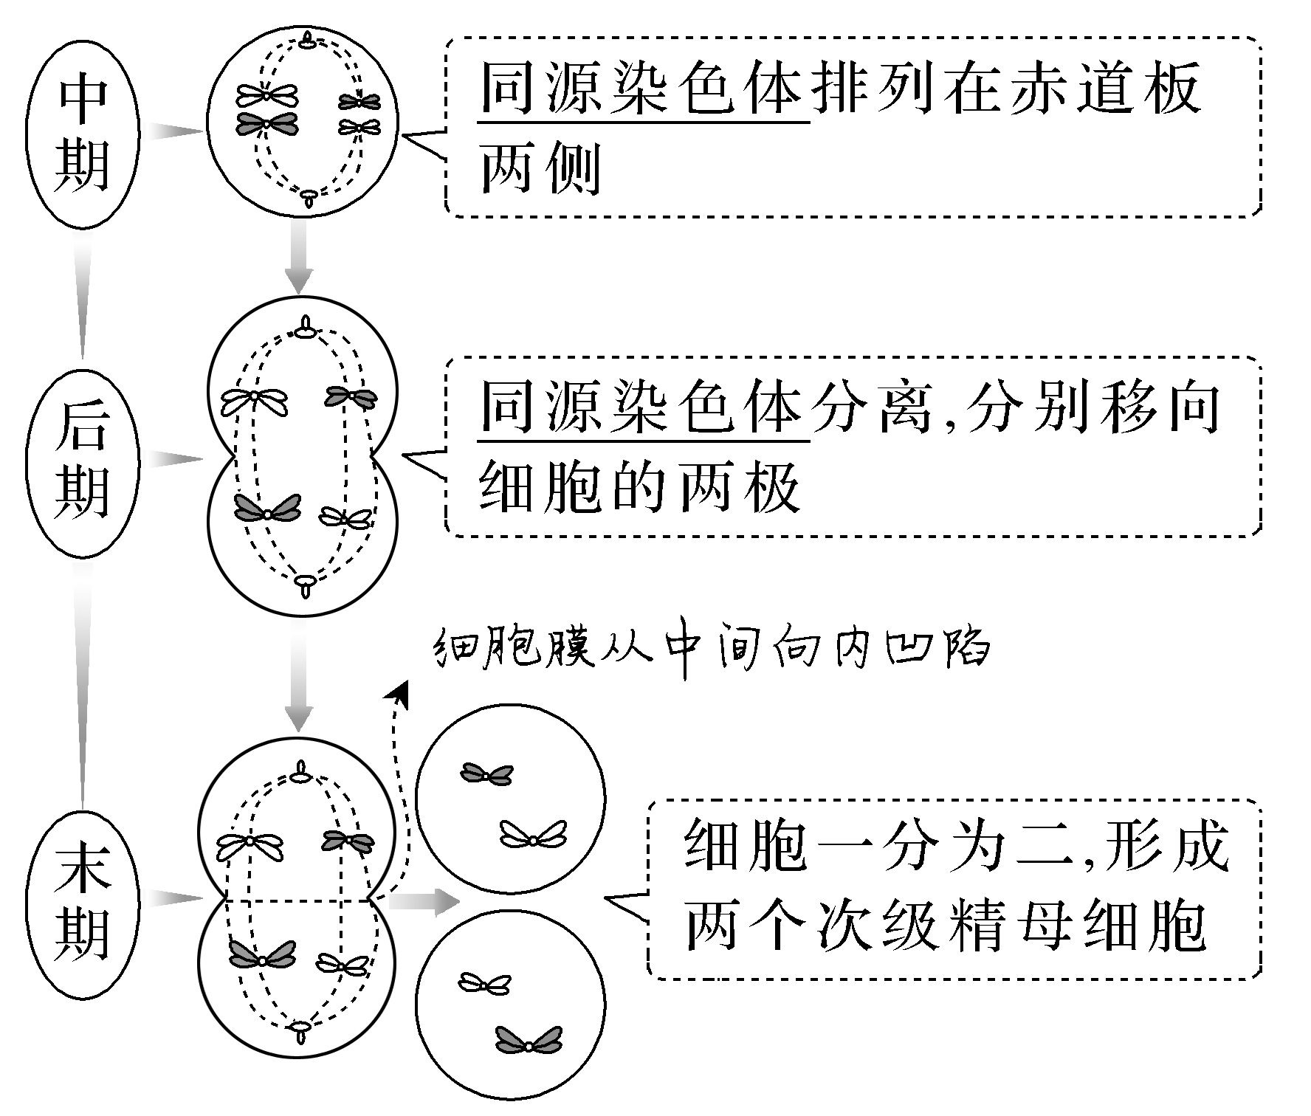
②减数分裂Ⅱ 已无同源染色体
INCLUDEPICTURE "F:\\2022\\课件\\同步\\新教材\\2023（春）生物学 必修2 遗传与进化 人教版（新教材新标准）（鲁津京……）\\C84.TIF" \* MERGEFORMATINET 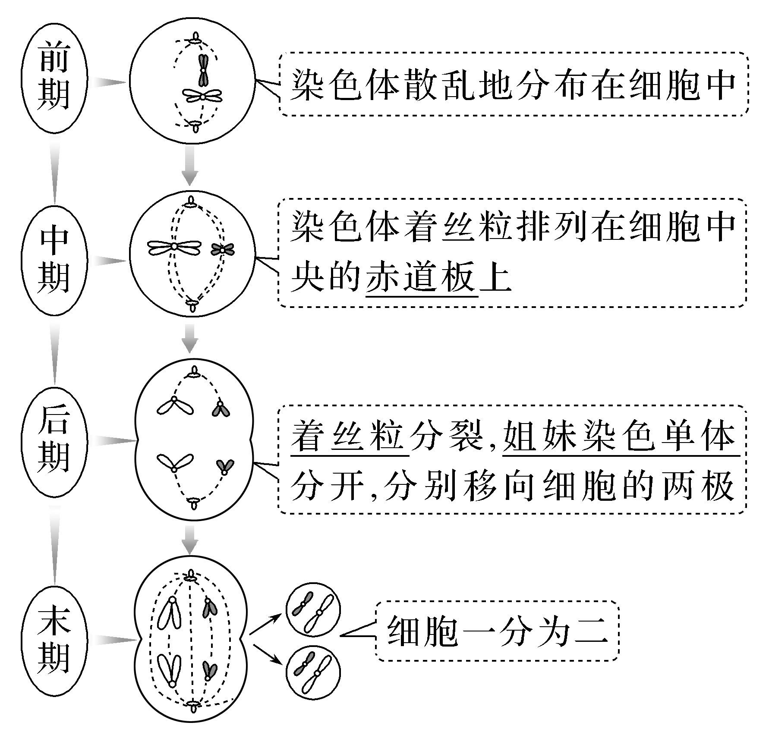

3.同源染色体、联会与四分体的概念
INCLUDEPICTURE "F:\\2022\\课件\\同步\\新教材\\2023（春）生物学 必修2 遗传与进化 人教版（新教材新标准）（鲁津京……）\\C85.TIF" \* MERGEFORMATINET 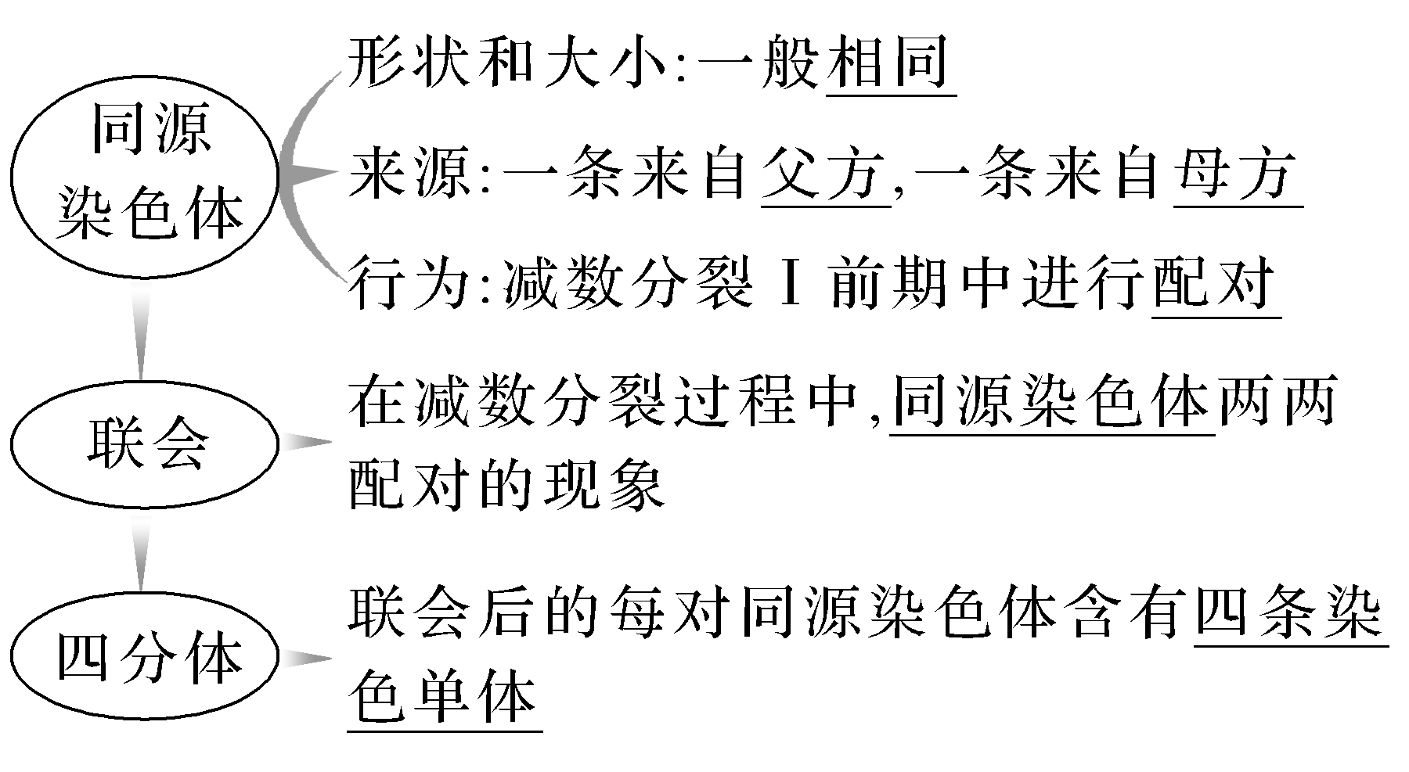
知识点2 卵细胞的形成过程
INCLUDEPICTURE "F:\\2022\\课件\\同步\\新教材\\2023（春）生物学 必修2 遗传与进化 人教版（新教材新标准）（鲁津京……）\\C86.TIF" \* MERGEFORMATINET 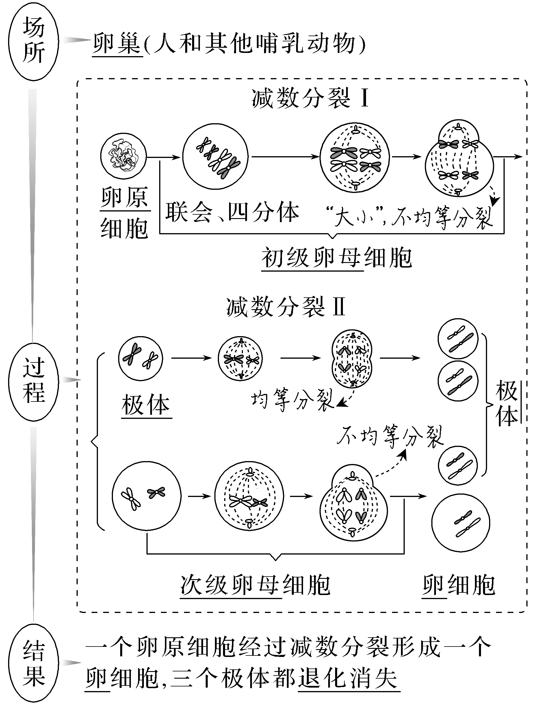
知识点3 减数分裂的概念
INCLUDEPICTURE "F:\\2022\\课件\\同步\\新教材\\2023（春）生物学 必修2 遗传与进化 人教版（新教材新标准）（鲁津京……）\\C87.TIF" \* MERGEFORMATINET 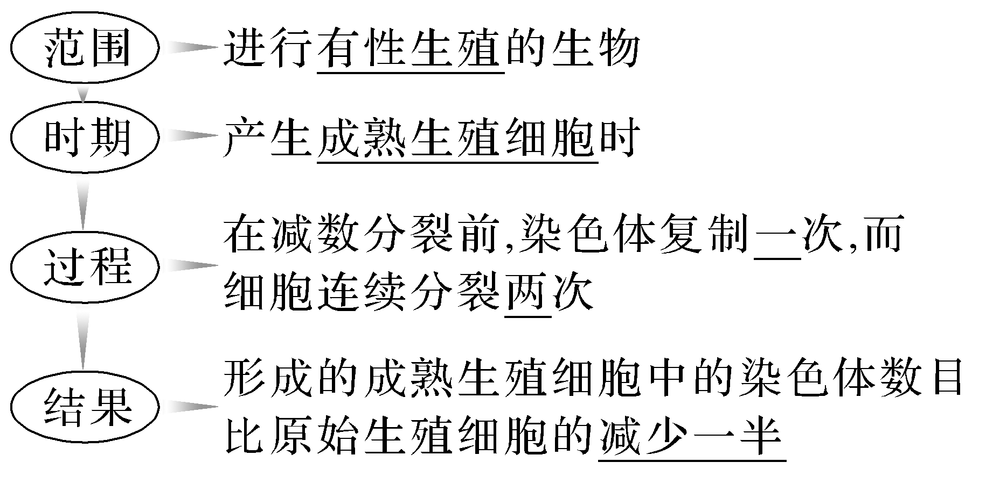
INCLUDEPICTURE "F:\\2022\\课件\\同步\\新教材\\2023（春）生物学 必修2 遗传与进化 人教版（新教材新标准）（鲁津京……）\\自查自纠.tif" \* MERGEFORMATINET 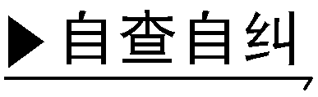
(1)精原细胞的增殖过程是通过减数分裂。(×)
(2)精子的形成需经过变形阶段。(√)
(3)精子形成过程中细胞质都是均等分裂。(√)
(4)一个精原细胞和一个卵原细胞产生的精子和卵细胞数量之比为4∶1。(√)
(5)精子和卵细胞形成过程中染色体的行为变化不同。(×)
(6)在卵细胞的形成过程中，细胞都是不均等分裂的。(×)
(7)卵细胞形成过程中无联会现象。 (×)
INCLUDEPICTURE "F:\\2022\\课件\\同步\\新教材\\2023（春）生物学 必修2 遗传与进化 人教版（新教材新标准）（鲁津京……）\\教材边角.tif" \* MERGEFORMATINET 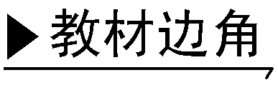

1.如图是黑腹果蝇雌雄个体的体细胞和配子的染色体示意图。请回答下列问题。
(1)遗传学上常用果蝇作为实验材料的原因是什么？
INCLUDEPICTURE "F:\\2022\\课件\\同步\\新教材\\2023（春）生物学 必修2 遗传与进化 人教版（新教材新标准）（鲁津京……）\\C88.TIF" \* MERGEFORMATINET 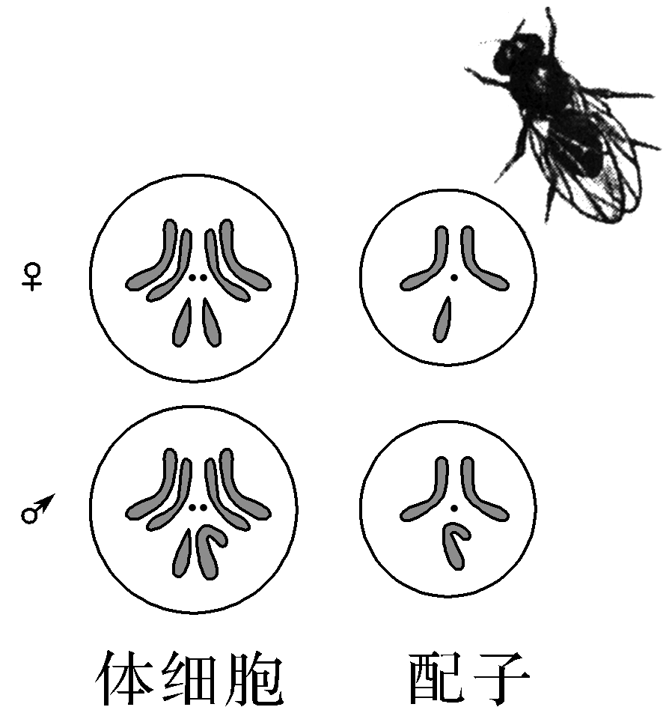
提示 果蝇的生长周期短，繁殖快，染色体数目少且容易观察。
(2)配子的染色体与体细胞的染色体有什么区别？
提示 配子的染色体与体细胞的染色体的主要区别在于：
①配子的染色体数是体细胞的染色体数的一半。
②配子的染色体是从体细胞每对同源染色体中分别取出一条组成的。

2.在减数分裂Ⅰ中染色体出现了哪些特殊的行为？
提示 出现了同源染色体联会、四分体的形成、同源染色体的非姐妹染色单体间的互换、同源染色体分离等行为，使细胞两极各有一整套非同源染色体，从而使形成的次级性母细胞中的染色体数目比初级性母细胞的减少一半。
INCLUDEPICTURE "F:\\2022\\课件\\同步\\新教材\\2023（春）生物学 必修2 遗传与进化 人教版（新教材新标准）（鲁津京……）\\课中合作探究.tif" \* MERGEFORMATINET
探究点一 减数分裂的相关概念
INCLUDEPICTURE "F:\\2022\\课件\\同步\\新教材\\2023（春）生物学 必修2 遗传与进化 人教版（新教材新标准）（鲁津京……）\\情境探疑.tif" \* MERGEFORMATINET 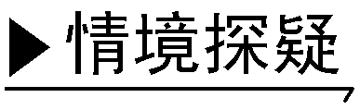
结合下图探究以下问题：
INCLUDEPICTURE "F:\\2022\\课件\\同步\\新教材\\2023（春）生物学 必修2 遗传与进化 人教版（新教材新标准）（鲁津京……）\\C89.TIF" \* MERGEFORMATINET 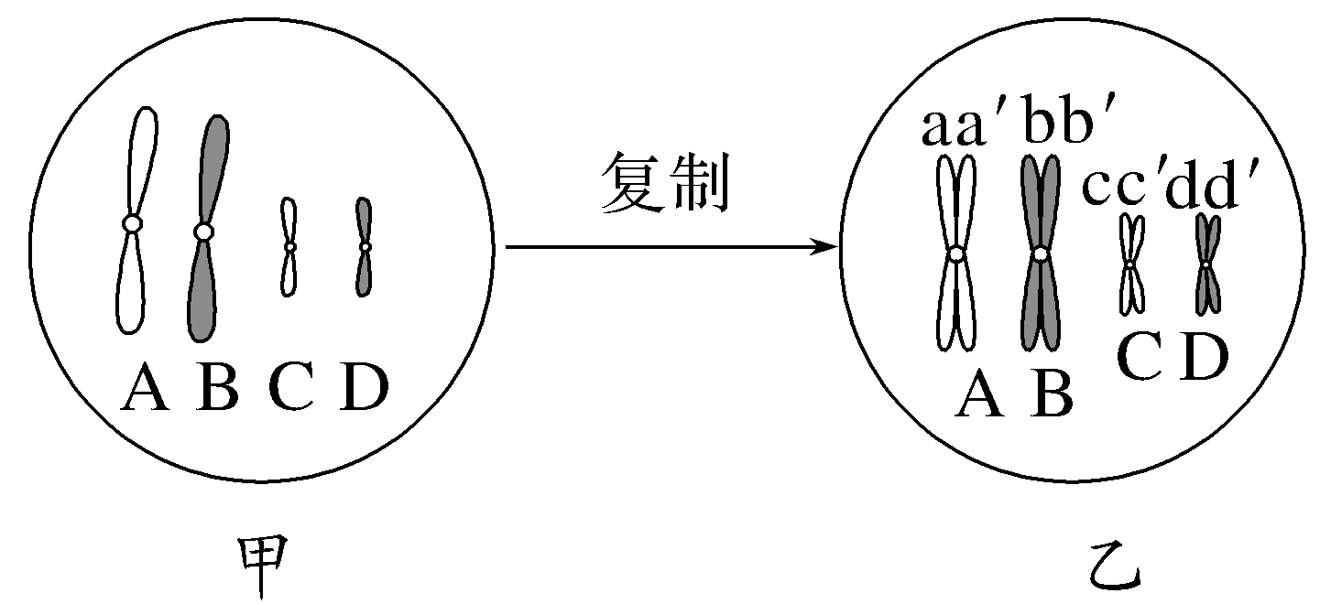
(1)图甲、乙所示细胞中，哪些是同源染色体？哪些是非同源染色体？
提示 A与B、C与D为同源染色体，A与C、A与D、B与C、B与D为非同源染色体。
(2)图乙所示细胞中，a与哪些染色单体互为姐妹染色单体？与哪些染色单体互为非姐妹染色单体？
提示 图乙所示细胞中，a与a′互为姐妹染色单体，a与b、b′属于同源染色体上的非姐妹染色单体，a与c、c′、d、d′为非同源染色体上的非姐妹染色单体。
(3)图乙所示细胞中含有的四分体、染色体、染色单体及核DNA分子数分别是多少？
提示 图乙所示细胞中含有2个四分体，4条染色体，8条染色单体，8个核DNA分子。
INCLUDEPICTURE "F:\\2022\\课件\\同步\\新教材\\2023（春）生物学 必修2 遗传与进化 人教版（新教材新标准）（鲁津京……）\\名师批注A.tif" \* MERGEFORMATINET 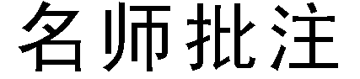
(1)图解相关概念
INCLUDEPICTURE "F:\\2022\\课件\\同步\\新教材\\2023（春）生物学 必修2 遗传与进化 人教版（新教材新标准）（鲁津京……）\\C90.TIF" \* MERGEFORMATINET 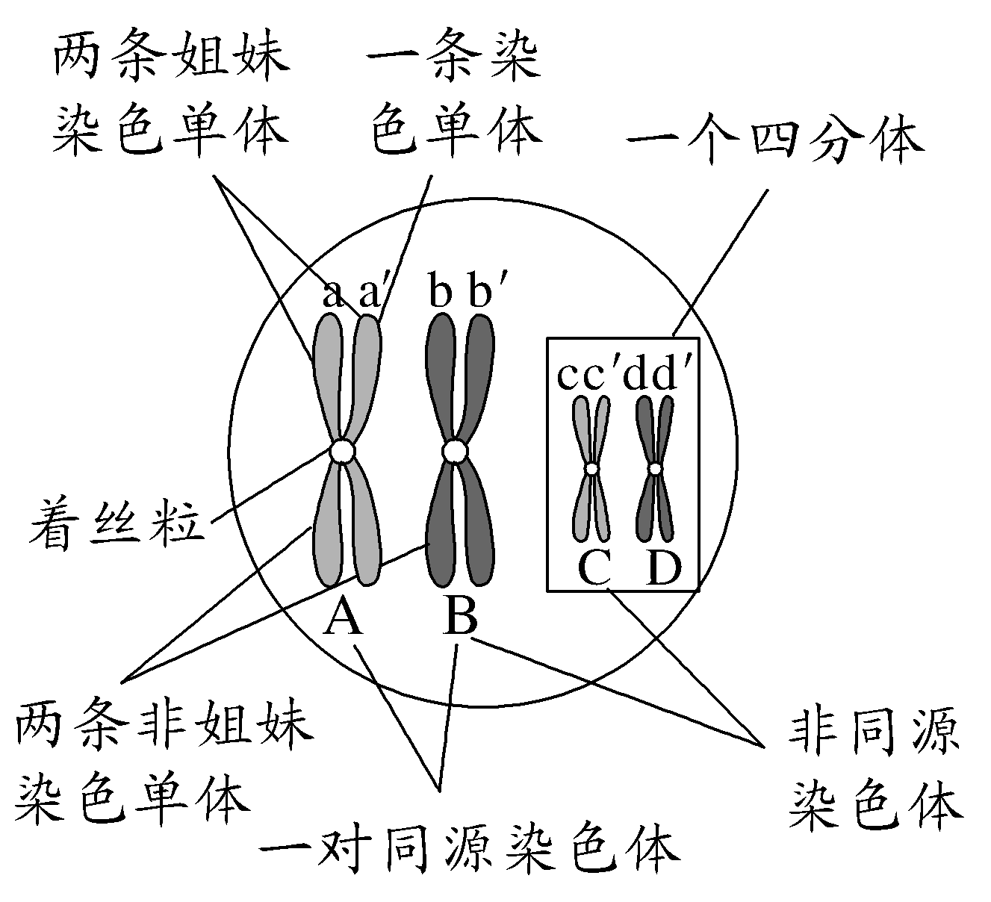
(2)联会和四分体的相互关系
INCLUDEPICTURE "F:\\2022\\课件\\同步\\新教材\\2023（春）生物学 必修2 遗传与进化 人教版（新教材新标准）（鲁津京……）\\C90A.TIF" \* MERGEFORMATINET 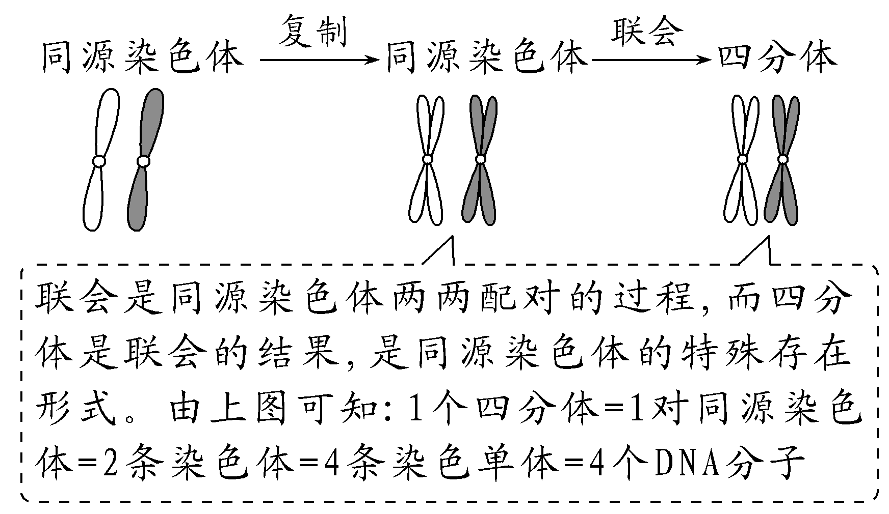
[例1] 下列关于同源染色体和四分体的叙述，错误的是( )
A.同源染色体是一条染色体经复制后形成的两条染色体
B.四分体出现在减数分裂Ⅰ的前期和中期
C.同源染色体是在减数分裂过程中能联会的两条染色体
D.每个四分体包含一对同源染色体的4条染色单体
答案 A
解析 一条染色体复制后形成的是两条姐妹染色单体，两条姐妹染色单体的着丝粒一分为二后，形成的是两条相同的染色体，并非同源染色体，A错误；四分体是减数分裂Ⅰ过程中同源染色体所特有的存在形式，出现在同源染色体联会后，即减数分裂Ⅰ的前期和中期，在减数分裂Ⅰ后期同源染色体分开，四分体消失，B正确；在减数分裂过程中，同源染色体两两配对的现象叫作联会，只有配对的染色体才能称为同源染色体，C正确；在减数分裂 Ⅰ过程中，复制后的同源染色体联会后形成四分体，每对同源染色体含有4条染色单体，D正确。
[例2] 下列关于四分体的叙述，正确的是( )
A.有丝分裂和减数分裂过程中都会出现四分体
B.一个四分体中含有四条染色体和四个DNA分子
C.次级精母细胞中的四分体数是初级精母细胞中的1/2
D.人的初级精母细胞在减数分裂Ⅰ前期可形成23个四分体
答案 D
解析 在减数分裂Ⅰ前期，联会后的每对同源染色体叫四分体，含有四条染色单体，而有丝分裂过程中不会出现四分体，A错误；一个四分体中含有两条染色体、四条染色单体和四个DNA分子，B错误；次级精母细胞中不存在四分体，C错误；人的精原细胞中含有23对同源染色体，在减数分裂前的间期，一部分精原细胞的体积增大，染色体复制后成为初级精母细胞，此时细胞中的染色体数目不变，因此人的初级精母细胞在减数分裂Ⅰ前期可形成23个四分体，D正确。
探究点二 精子的形成过程
INCLUDEPICTURE "F:\\2022\\课件\\同步\\新教材\\2023（春）生物学 必修2 遗传与进化 人教版（新教材新标准）（鲁津京……）\\情境探疑.tif" \* MERGEFORMATINET
如图为雄性动物体内减数分裂过程的示意图。请分析回答下列问题：
INCLUDEPICTURE "F:\\2022\\课件\\同步\\新教材\\2023（春）生物学 必修2 遗传与进化 人教版（新教材新标准）（鲁津京……）\\C92.TIF" \* MERGEFORMATINET 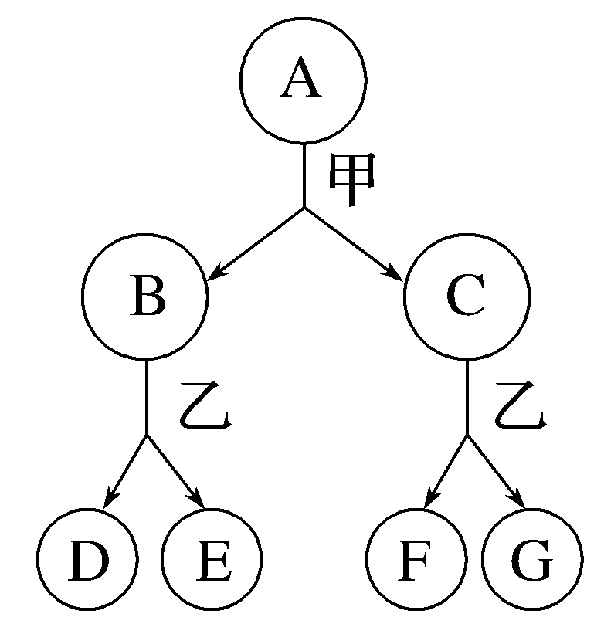
(1)图中A、C、G分别表示什么细胞？
提示 A为初级精母细胞，C为次级精母细胞，G为精细胞。
(2)染色体数目减半和染色单体消失分别发生在图中哪个过程？
提示 染色体数目减半发生在减数分裂Ⅰ，即甲过程中；染色单体消失发生在减数分裂Ⅱ，即乙过程中。
(3)细胞B、C中有没有同源染色体和染色单体？
提示 细胞B、C中没有同源染色体，但有染色单体。
(4)细胞B与C、D与E的染色体组成是否相同？
提示 细胞B与C的染色体组成不同，而细胞D与E的染色体组成相同。
(5)不考虑四分体中的非姐妹染色单体的互换，细胞D、E的染色体组成是否相同？如果考虑四分体中的非姐妹染色单体的互换呢？
提示 相同。不一定相同。
INCLUDEPICTURE "F:\\2022\\课件\\同步\\新教材\\2023（春）生物学 必修2 遗传与进化 人教版（新教材新标准）（鲁津京……）\\名师批注A.tif" \* MERGEFORMATINET
减数分裂过程中两个分裂阶段的比较
INCLUDEPICTURE "F:\\2022\\课件\\同步\\新教材\\2023（春）生物学 必修2 遗传与进化 人教版（新教材新标准）（鲁津京……）\\C93.TIF" \* MERGEFORMATINET 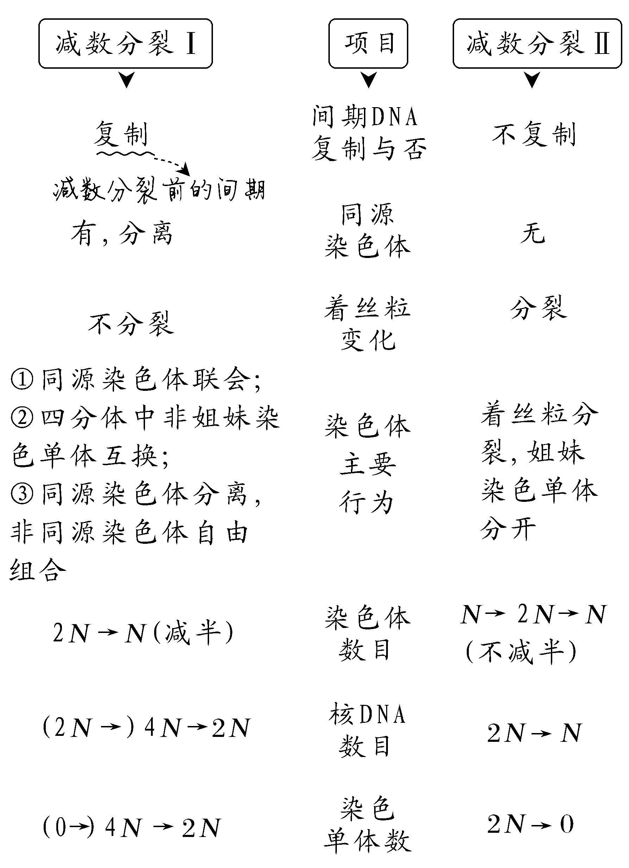
[例3] 下列有关某雄性生物体中各细胞分裂示意图的判断，正确的是( )
INCLUDEPICTURE "F:\\2022\\课件\\同步\\新教材\\2023（春）生物学 必修2 遗传与进化 人教版（新教材新标准）（鲁津京……）\\C94.TIF" \* MERGEFORMATINET 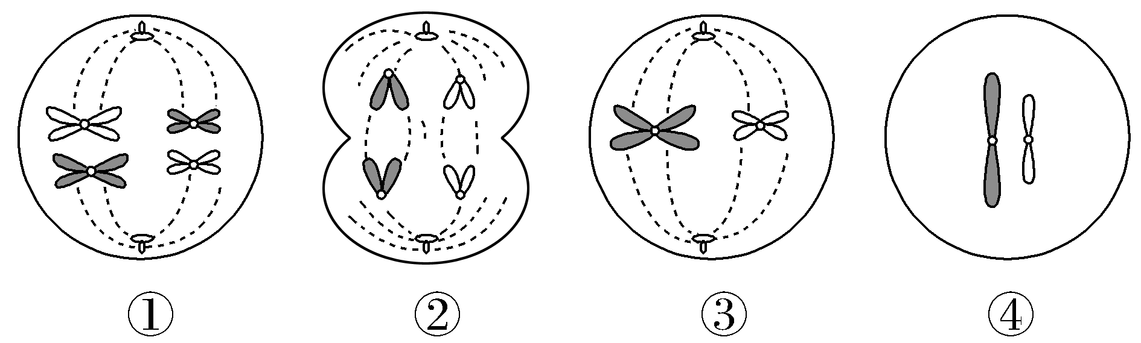
A.图①处于减数分裂Ⅰ中期，细胞内有2对姐妹染色单体
B.图②处于减数分裂Ⅱ后期，细胞内有2对姐妹染色单体
C.图③处于减数分裂Ⅱ中期，该生物体细胞中染色体数目恒定为8条
D.四幅图可排序为①③②④，出现在该生物体精子的形成过程中
答案 D
解析 据题图分析可知，图①处于减数分裂Ⅰ中期，每条染色体都含一对姐妹染色单体，共有4对姐妹染色单体，A错误；图②处于减数分裂Ⅱ后期，染色体的着丝粒已分裂，无姐妹染色单体，B错误；图③处于减数分裂Ⅱ中期，细胞中有2条染色体，说明正常体细胞染色体数为4条；当体细胞处于有丝分裂后期时，染色体数才为8条，C错误；图示过程发生在雄性生物体内，故为精子的形成过程，可排序为①③②④，D正确。

[例4] 某植物根尖每个处于有丝分裂后期的细胞中都有40条染色体。下表中能正确表示该植物减数分裂Ⅱ中期和后期每个细胞中染色体数目和染色单体数目的是( )
选项 | 减数分裂Ⅱ中期 |  | 减数分裂Ⅱ后期
选项 | 染色  体/条 | 染色单  体/条 | 染色  体/条 | 染色单  体/条
A | 10 | 20 | 20 | 10
B | 10 | 20 | 20 | 0
C | 20 | 40 | 20 | 10
D | 20 | 40 | 40 | 0
答案 B
解析 在减数分裂过程中，由于减数分裂Ⅰ后期发生同源染色体的分离，因此减数分裂Ⅱ的前期和中期染色体数目减半，并且不含同源染色体，每条染色体上有2条姐妹染色单体；而在减数分裂Ⅱ后期由于着丝粒分裂，导致染色体数目暂时加倍，染色单体消失。由题干信息可知，有丝分裂后期的细胞中含有40条染色体，则该植物的体细胞中有20条染色体，故减数分裂Ⅱ中期染色体为10条，含染色单体，B正确。减数分裂Ⅱ后期染色体为20条，不含染色单体。
INCLUDEPICTURE "F:\\2022\\课件\\同步\\新教材\\2023（春）生物学 必修2 遗传与进化 人教版（新教材新标准）（鲁津京……）\\学霸感悟A.tif" \* MERGEFORMATINET 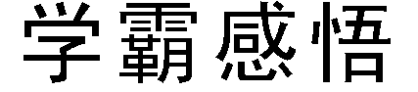
关于减数分裂的两个关注
(1)能发生减数分裂的器官中不只进行减数分裂这一种分裂方式：睾丸或卵巢是发生减数分裂的器官，但睾丸或卵巢内也进行有丝分裂，如精原细胞或卵原细胞可通过有丝分裂增殖。
(2)同源染色体不只存在于进行减数分裂的细胞中，而是普遍存在于各种体细胞中，只是在有丝分裂过程中不出现同源染色体的联会、分离等现象。
探究点三 卵细胞形成过程与精子形成过程的比较
INCLUDEPICTURE "F:\\2022\\课件\\同步\\新教材\\2023（春）生物学 必修2 遗传与进化 人教版（新教材新标准）（鲁津京……）\\情境探疑.tif" \* MERGEFORMATINET
下图是某种动物精子和卵细胞形成过程中的部分图像，请分析回答下列问题：
INCLUDEPICTURE "F:\\2022\\课件\\同步\\新教材\\2023（春）生物学 必修2 遗传与进化 人教版（新教材新标准）（鲁津京……）\\C95.TIF" \* MERGEFORMATINET 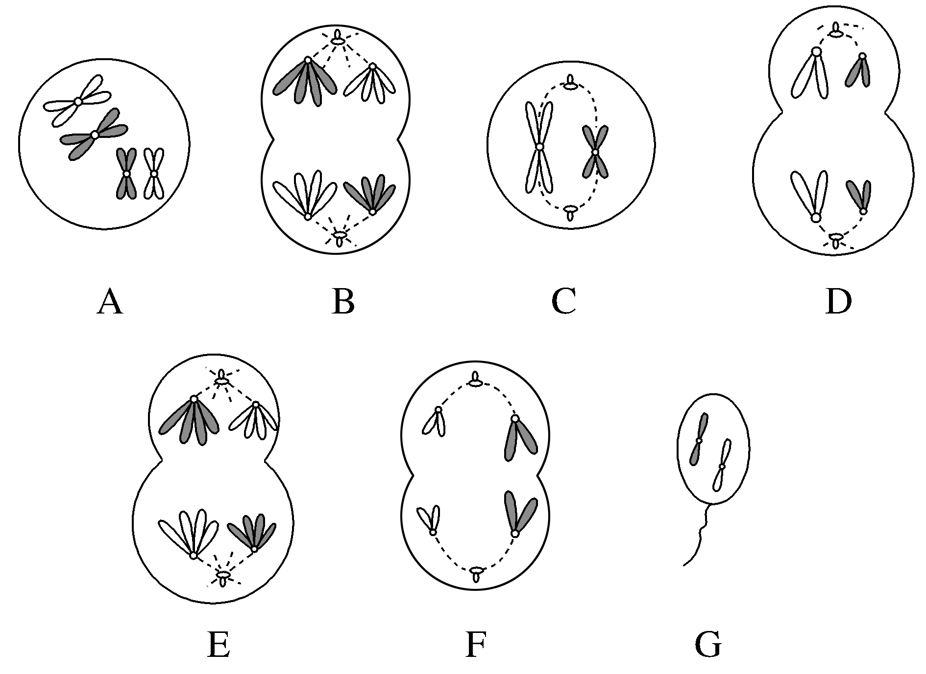
(1)一定属于卵细胞形成过程的图像有哪些？细胞的名称分别是什么？
提示 D次级卵母细胞和E初级卵母细胞。
(2)一定属于精子形成过程的图像有哪些？细胞的名称分别是什么？
提示 B初级精母细胞和G精子。
(3)A中发生的现象叫什么？C中有无同源染色体？
提示 A中同源染色体发生联会；C处于减数分裂Ⅱ中期，细胞中无同源染色体。
(4)F细胞的具体名称是什么？
提示 可能是次级精母细胞或极体。
(5)胚胎发育早期分裂活动旺盛，却不从外界摄取营养物质。据此分析，卵母细胞进行不均等分裂，最终只产生一个卵细胞的意义是什么？
提示 形成的卵细胞较大，便于储存丰富的营养物质。
INCLUDEPICTURE "F:\\2022\\课件\\同步\\新教材\\2023（春）生物学 必修2 遗传与进化 人教版（新教材新标准）（鲁津京……）\\名师批注A.tif" \* MERGEFORMATINET
据图快速判断精子和卵细胞的形成过程
INCLUDEPICTURE "F:\\2022\\课件\\同步\\新教材\\2023（春）生物学 必修2 遗传与进化 人教版（新教材新标准）（鲁津京……）\\C97.TIF" \* MERGEFORMATINET 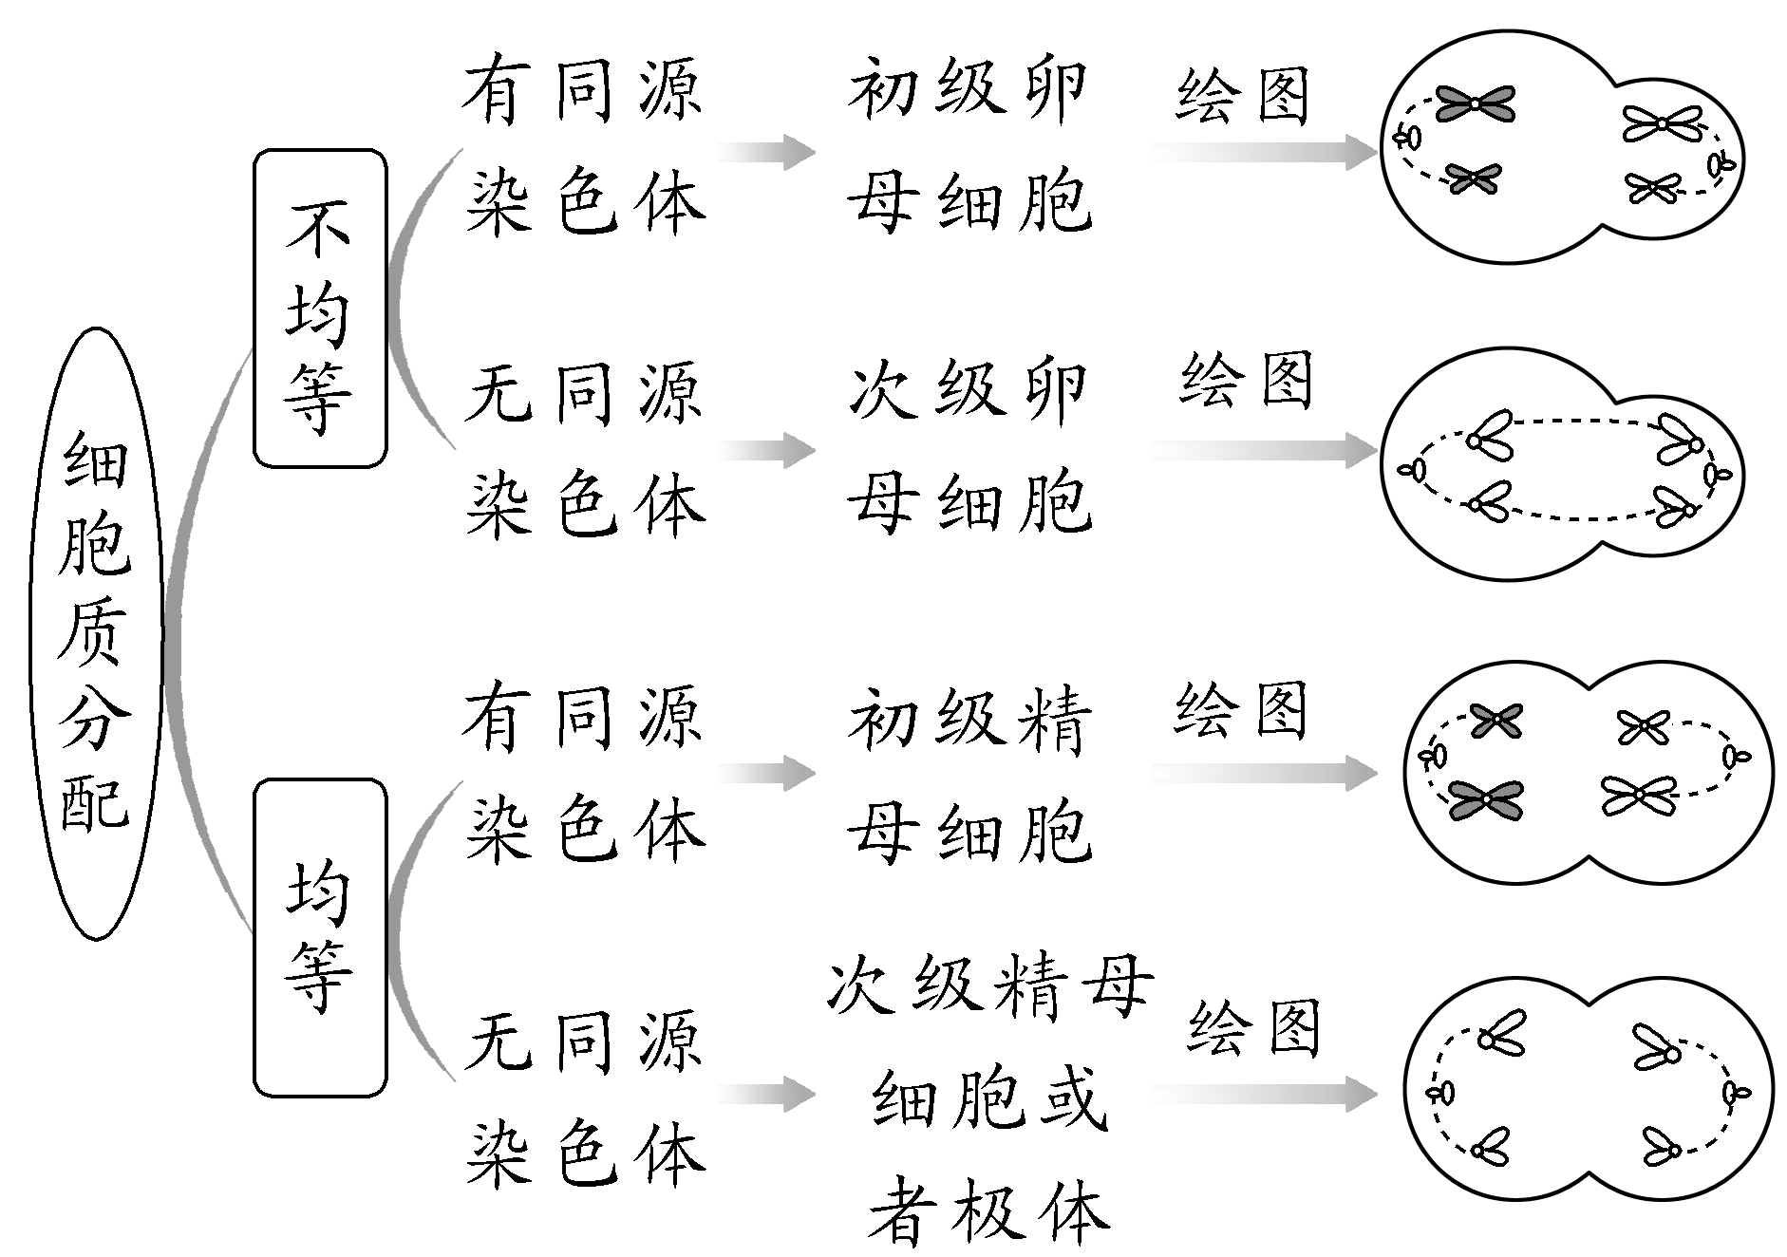

[例5] 如图是某高等动物体内的细胞分裂示意图，请据图回答下列问题：
INCLUDEPICTURE "F:\\2022\\课件\\同步\\新教材\\2023（春）生物学 必修2 遗传与进化 人教版（新教材新标准）（鲁津京……）\\C98.TIF" \* MERGEFORMATINET 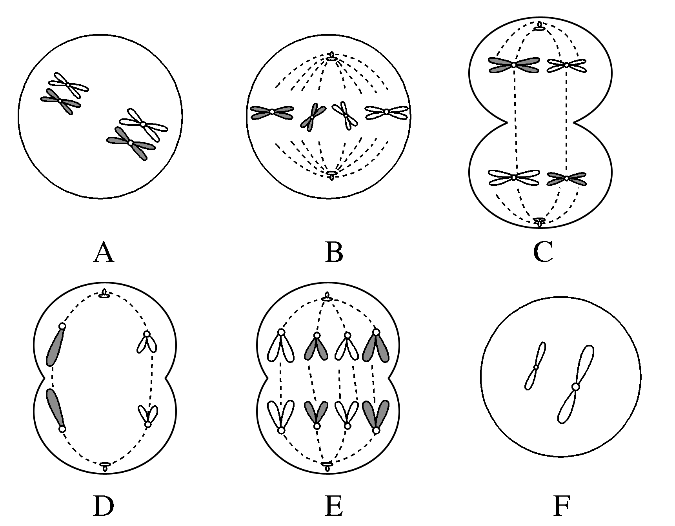
(1)图中属于减数分裂的细胞是________，含有染色单体的是________(均填字母)。
(2)该动物是________(填“雌性”或“雄性”)，判断依据是_______________________________________________________________
_______________________________________________________________。
(3)细胞A处于细胞分裂的________(时期)，该时期细胞染色体最明显的特征是________。细胞C分裂产生的子细胞的名称是________。
答案 (1)A、C、D、F A、B、C (2)雄性 细胞C的细胞质均等分裂 (3)减数分裂Ⅰ前期 同源染色体联会 次级精母细胞
解析 分析题图可知，细胞A含有同源染色体，且同源染色体两两配对形成四分体，处于减数分裂Ⅰ前期；细胞B含有同源染色体，且染色体的着丝粒都排列在细胞中央的赤道板上，处于有丝分裂中期；细胞C含有同源染色体，且同源染色体正在分离，处于减数分裂Ⅰ后期；细胞D不含同源染色体，且着丝粒已分裂，处于减数分裂Ⅱ后期；细胞E含有同源染色体，且着丝粒分裂，处于有丝分裂后期；细胞F不含同源染色体和染色单体，处于减数分裂Ⅱ末期。(1)由以上分析可知，图中属于减数分裂的细胞是A、C、D、F；染色单体从间期复制出现到后期着丝粒分裂消失，因此含有染色单体的是A、B、C。(2)细胞C处于减数分裂Ⅰ后期，且细胞质均等分裂，因此该动物的性别是雄性。(3)细胞A中同源染色体联会，处于减数分裂Ⅰ前期。细胞C为初级精母细胞，其分裂形成的子细胞为次级精母细胞。

探究点四 观察蝗虫精母细胞减数分裂装片
INCLUDEPICTURE "F:\\2022\\课件\\同步\\新教材\\2023（春）生物学 必修2 遗传与进化 人教版（新教材新标准）（鲁津京……）\\情境探疑.tif" \* MERGEFORMATINET
1.实验原理
蝗虫的精母细胞要经过两次细胞分裂形成精子。在此过程中，细胞中染色体的形态、位置和数目不断发生变化，可据此识别减数分裂的各时期。
2.方法步骤
INCLUDEPICTURE "F:\\2022\\课件\\同步\\新教材\\2023（春）生物学 必修2 遗传与进化 人教版（新教材新标准）（鲁津京……）\\C99.TIF" \* MERGEFORMATINET 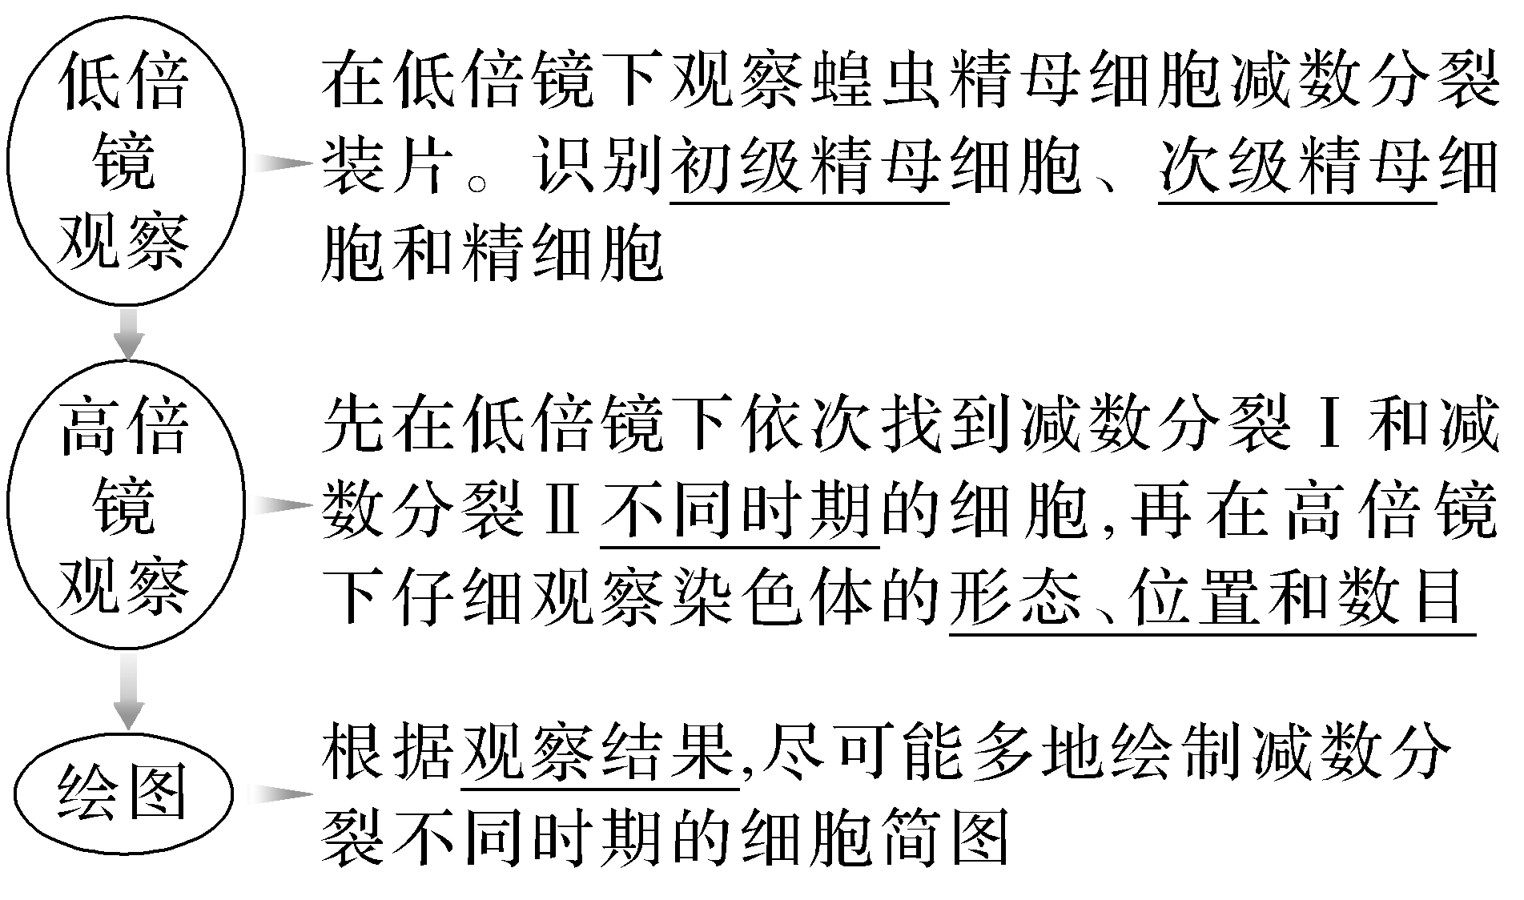
3.实验材料的选择和结果分析
(1)选材时，宜选用雄性(填“雄性”或“雌性”)个体的生殖器官作为实验材料，这是因为雄性个体产生的雄配子数量远远多于雌性个体产生的雌配子数量。
(2)观察蝗虫精母细胞(正常体细胞染色体数为2n)的减数分裂装片时，能看到几种不同染色体数目的细胞分裂图像？
提示 因为蝗虫精巢中的精原细胞既进行有丝分裂，又进行减数分裂，所以可以观察到染色体数目为n、2n、4n等不同的细胞分裂图像。
(3)用桃花雄蕊观察减数分裂的过程，能观察到细胞分裂的连续过程吗？
提示 不能，在制作减数分裂临时装片的过程中，细胞已经被杀死，固定在某个分裂时期，所以不能观察到连续的细胞分裂过程。
[例6] 下列关于“观察蝗虫精母细胞减数分裂装片”实验的说法错误的是( )
A.仔细观察染色体的形态、位置和数目时需用高倍镜
B.在处于减数分裂Ⅰ中期的细胞中能观察到赤道板结构
C.视野中能观察到的同源染色体分开的细胞处于减数分裂Ⅰ后期
D.视野中能观察到的同源染色体联会的细胞处于减数分裂Ⅰ时期
答案 B
解析 赤道板不是真实存在的结构，在显微镜下观察不到，B错误。

INCLUDEPICTURE "F:\\2022\\课件\\同步\\新教材\\2023（春）生物学 必修2 遗传与进化 人教版（新教材新标准）（鲁津京……）\\课堂小结.tif" \* MERGEFORMATINET 
思维导图 | 晨读必背
INCLUDEPICTURE "F:\\2022\\课件\\同步\\新教材\\2023（春）生物学 必修2 遗传与进化 人教版（新教材新标准）（鲁津京……）\\C100.tif" \* MERGEFORMATINET 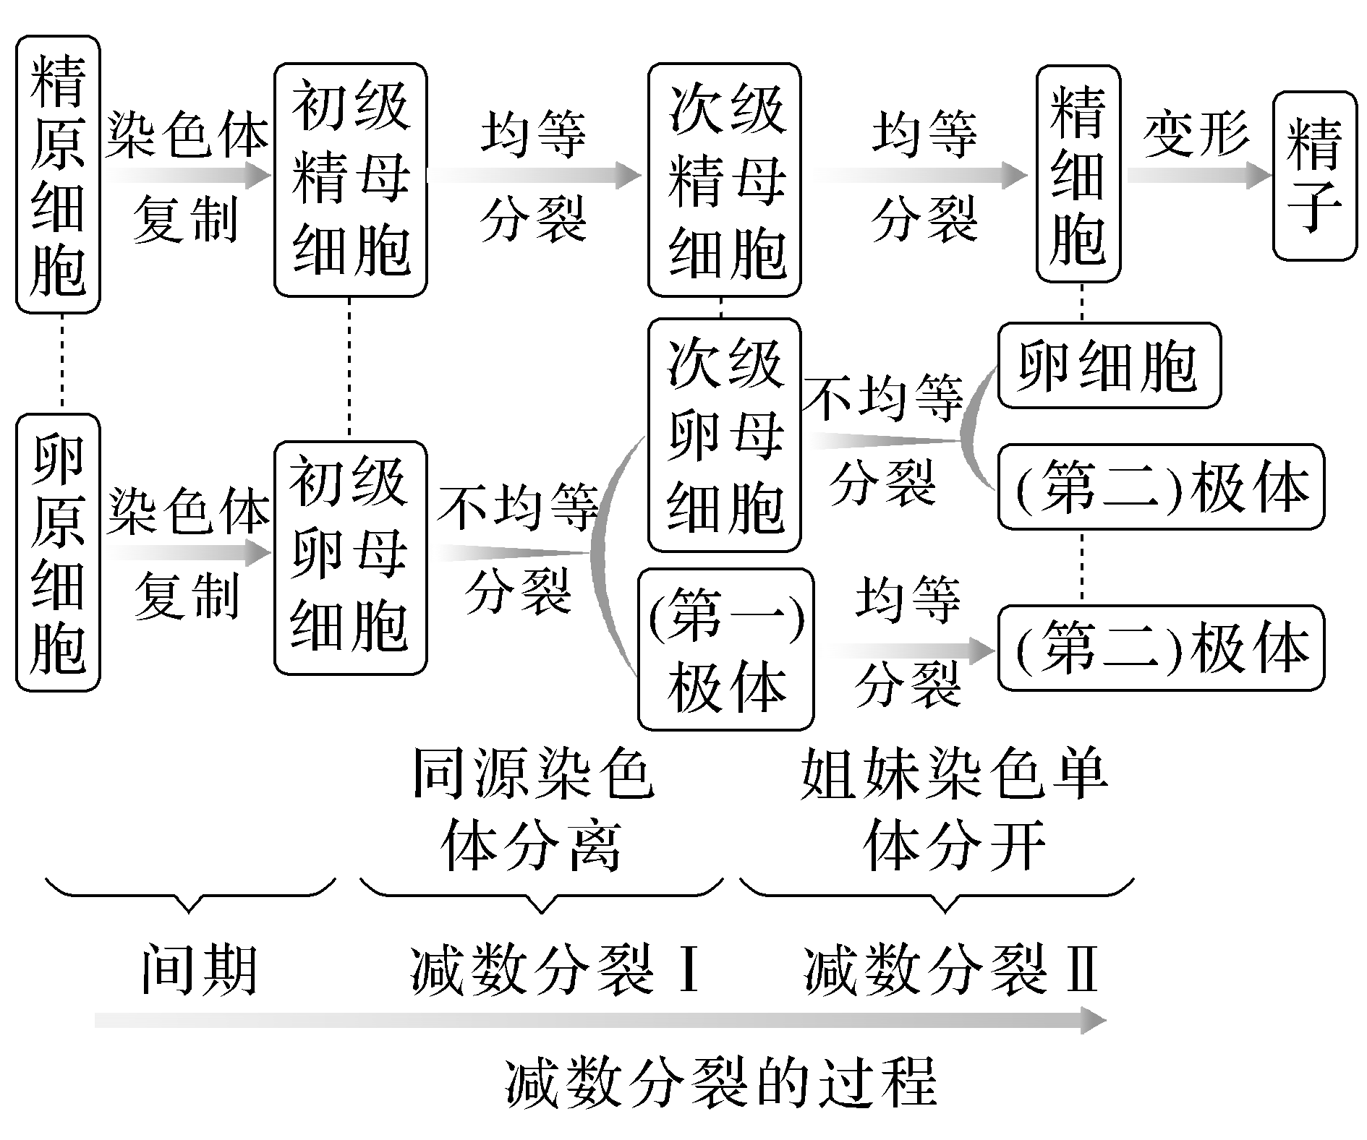 | 1.减数分裂的特点是染色体复制一次，而细胞连续分裂两次，导致染色体数目减半。  2.减数分裂Ⅰ的主要特征：①同源染色体配对——联会，形成四分体；②四分体中的非姐妹染色单体之间可以发生互换；③同源染色体分离，非同源染色体自由组合。  3.减数分裂Ⅱ的主要特征：每条染色体的着丝粒分裂，姐妹染色单体分开，分别移向细胞的两极。

随堂检测
1.下列关于同源染色体的叙述中，正确的是( )
A.分别来自父方和母方的两条染色体
B.同源染色体分离发生在减数分裂Ⅱ过程中
C.减数分裂过程中会出现同源染色体联会形成四分体的现象
D.细胞分裂过程中，着丝粒分裂后形成的两条染色体即为同源染色体
答案 C
解析 同源染色体的形状、大小一般都相同，一条来自父方，一条来自母方，但不是随意来自父方和母方的两条染色体，A错误；在形成生殖细胞的减数分裂Ⅰ后期，同源染色体分离，非同源染色体自由组合，故同源染色体的分离发生在减数分裂Ⅰ过程中，B错误；同源染色体的两两配对叫作联会，进而形成四分体，所以在减数分裂过程中彼此联会形成四分体的两条染色体一定是同源染色体，C正确；细胞分裂过程中，着丝粒分裂后形成的两条染色体是间期复制形成的姐妹染色单体，不是同源染色体，D错误。

2.精子和卵细胞形成的区别不在于( )
A.一个初级精母细胞产生两个大小相同的次级精母细胞
B.一个初级卵母细胞产生一个次级卵母细胞和一个极体
C.一个次级卵母细胞形成一个卵细胞和一个极体
D.卵细胞形成过程中不出现四分体
答案 D
解析 精子形成过程中，一个初级精母细胞经过减数分裂Ⅰ形成两个大小相同的次级精母细胞。卵子形成过程中，一个初级卵母细胞经过减数分裂Ⅰ形成一个次级卵母细胞和一个极体。一个次级卵母细胞经过减数分裂Ⅱ形成一个卵细胞和一个极体。卵细胞、精子形成过程中都会出现四分体。
3.如图表示某二倍体生物正在进行分裂的细胞，关于此图的说法正确的是( )
INCLUDEPICTURE "F:\\2022\\课件\\同步\\新教材\\2023（春）生物学 必修2 遗传与进化 人教版（新教材新标准）（鲁津京……）\\C102.TIF" \* MERGEFORMATINET 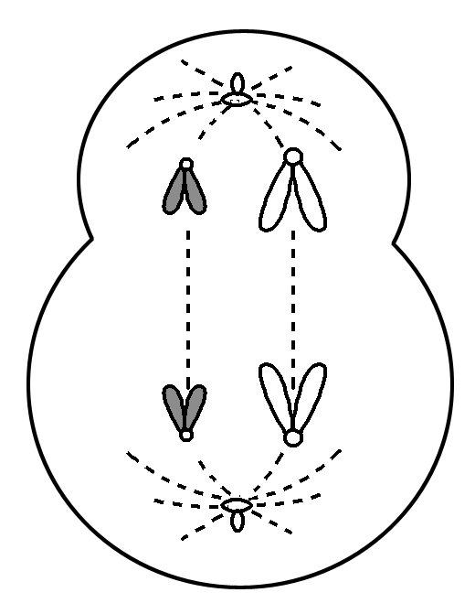
A.是次级精母细胞，处于减数分裂Ⅱ后期
B.含同源染色体2对、DNA分子4个、染色单体0个
C.正在进行同源染色体的分离、非同源染色体的自由组合
D.分裂后形成的2个细胞，仅1个具有生殖功能
答案 D
解析 该细胞的细胞质不均等分裂且细胞中无同源染色体，可知该细胞为次级卵母细胞，处于减数分裂Ⅱ后期；该细胞不含同源染色体，有4个DNA分子，不含染色单体；该细胞处于减数分裂Ⅱ后期，所以不会发生同源染色体的分离和非同源染色体的自由组合；该细胞为次级卵母细胞，其特点为着丝粒一分为二，结果是分裂为一个卵细胞和一个极体，其中只有卵细胞具有生殖功能。
4.下列关于减数分裂的叙述，正确的是( )
①减数分裂包括两次细胞分裂 ②在次级精母细胞中存在同源染色体 ③着丝粒在减数分裂Ⅰ后期一分为二 ④减数分裂的结果是染色体数减半，核DNA分子数不变 ⑤同源染色体分离后进入两个子细胞，导致染色体数目减半 ⑥联会后染色体复制，形成四分体 ⑦染色体数目减半发生在减数分裂Ⅱ末期
A.①②③ B.④⑤⑥
C.①⑤ D.⑥⑦
答案 C
解析 次级精母细胞中，不存在同源染色体，②错误；着丝粒在减数分裂Ⅱ后期分裂，③错误；减数分裂的结果是染色体数、核DNA数均减半，④错误；染色体在减数分裂前的间期复制，⑥错误；染色体数目减半发生在减数分裂Ⅰ末期，⑦错误。
课后·分层训练
(时间：30分钟)

INCLUDEPICTURE "F:\\2022\\课件\\同步\\新教材\\2023（春）生物学 必修2 遗传与进化 人教版（新教材新标准）（鲁津京……）\\基础对点.tif" \* MERGEFORMATINET 
知识点1 减数分裂的相关概念
1.下列关于同源染色体概念的叙述，最合理的是( )
A.构成一个四分体的两条染色体
B.分别来自父母双方的两条染色体
C.减数分裂Ⅱ时向两极移动的两条染色体
D.形状、大小相同的两条染色体
答案 A
解析 减数分裂Ⅰ前期同源染色体联会后形成四分体，A正确；分别来自父母双方的两条染色体可能是非同源染色体，B错误；减数分裂Ⅱ时向两极移动的两条染色体由两条姐妹染色单体分开形成的，C错误；形状、大小相同的两条染色体可能是姐妹染色单体分开后的两条染色体，D错误。
2.如图所示为处于不同分裂时期的细胞示意图，下列相关叙述不正确的是( )
INCLUDEPICTURE "F:\\2022\\课件\\同步\\新教材\\2023（春）生物学 必修2 遗传与进化 人教版（新教材新标准）（鲁津京……）\\C103.TIF" \* MERGEFORMATINET 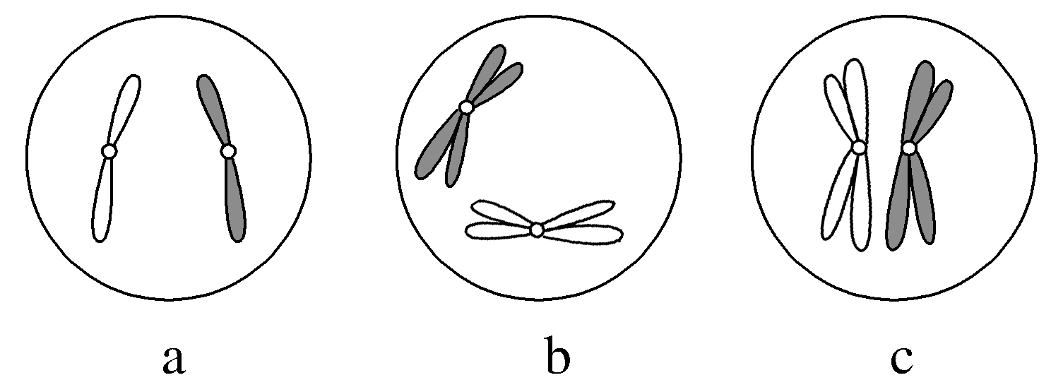
A.a、b、c细胞中都有2条染色体，且都有染色单体
B.a、b、c细胞中都有1对同源染色体
C.c细胞中有1个四分体
D.a细胞中有2个核DNA分子，b、c细胞中均有4个核DNA分子
答案 A
解析 a、b、c细胞中都有2条染色体，其中a细胞不含染色单体，b和c细胞都含有染色单体，A错误；a、b、c细胞中都有1对同源染色体，B正确；四分体是由同源染色体两两配对形成的，因此c细胞中有1个四分体，C正确；a细胞中有2个核DNA分子，b、c细胞中均有4个核DNA分子，D正确。
3.如图表示一个四分体的互换过程。则下列叙述正确的是( )
INCLUDEPICTURE "F:\\2022\\课件\\同步\\新教材\\2023（春）生物学 必修2 遗传与进化 人教版（新教材新标准）（鲁津京……）\\C104.TIF" \* MERGEFORMATINET 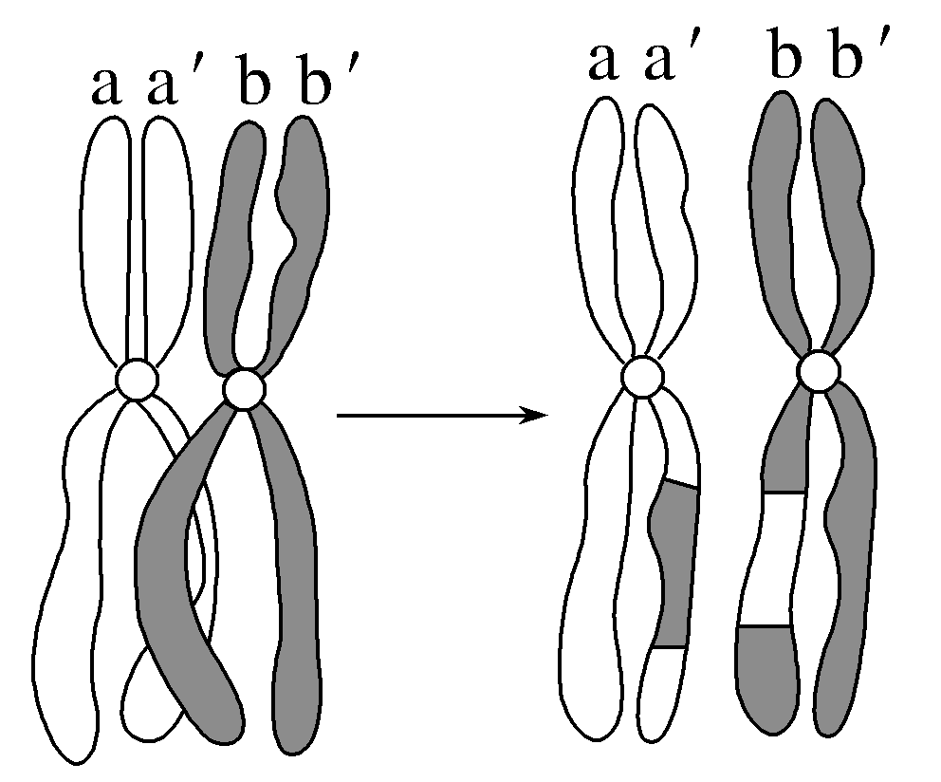
A.此过程发生在减数分裂Ⅰ中期同源染色体联会时
B.a和a′属于同源染色体，a和b属于非同源染色体
C.互换发生在同源染色体上的姐妹染色单体之间
D.发生互换的前提是同源染色体配对
答案 D
解析 图示过程表示四分体时期发生的同源染色体的非姐妹染色单体之间的互换，该过程发生在减数分裂Ⅰ前期同源染色体联会时，A错误；a和a′属于姐妹染色单体，a和b是位于同源染色体上的非姐妹染色单体，B错误；互换发生在同源染色体中的非姐妹染色单体之间，C错误；减数分裂Ⅰ前期，同源染色体联会形成四分体，此时同源染色体的非姐妹染色单体之间可能会发生互换，D正确。
4.下列关于同源染色体和四分体“一定”的叙述，正确的是( )
A.同源染色体在细胞分裂过程中一定能够配对
B.含有四条姐妹染色单体的一定是四分体
C.一个四分体一定是一对同源染色体
D.一对同源染色体一定是一个四分体
答案 C
解析 互为同源染色体的两条染色体只在减数分裂Ⅰ前期发生配对，有丝分裂过程不发生配对，A错误；复制后的两条非同源染色体含有四条姐妹染色单体，但不是四分体，B错误；四分体是由同源染色体联会形成的，一个四分体一定是一对同源染色体，C正确；同源染色体联会后才形成四分体，在有丝分裂过程中同源染色体不发生联会，此时一对同源染色体不是一个四分体，D错误。
知识点2 精子的形成过程
5.雄果蝇的某细胞中的着丝粒刚完成分裂，下列有关该细胞的叙述，正确的是 ( )
A.染色体数目一定是体细胞的两倍
B.可能是初级精母细胞
C.可能含有同源染色体
D.可能含有染色单体
答案 C
解析 雄果蝇的某细胞中的着丝粒刚完成分裂，该细胞可能处于有丝分裂后期或减数分裂Ⅱ后期。若该细胞处于减数分裂Ⅱ后期，则该细胞为次级精母细胞，此时细胞中的染色体数目与体细胞相同；若该细胞处于有丝分裂后期，则该细胞的染色体数目加倍，此时细胞中的染色体数目是体细胞的两倍，A、B两项错误；若该细胞处于有丝分裂后期，则细胞中含有同源染色体，C正确；无论该细胞是处于有丝分裂后期还是减数分裂Ⅱ后期，细胞中都不含染色单体，D错误。
6.下列有关减数分裂过程中染色体和DNA分子的叙述，错误的是( )
A.次级精母细胞中的核DNA分子数是初级精母细胞中的一半
B.次级精母细胞中染色体的数目均是初级精母细胞中的一半
C.减数分裂过程中染色体数目的减半发生在减数分裂Ⅰ
D.初级精母细胞中的每条染色体上都含有2个DNA分子
答案 B
解析 次级精母细胞中的核DNA分子数是初级精母细胞中的一半，A正确；减数分裂Ⅱ后期，由于着丝粒分裂，染色体数目出现短暂加倍，因此，减数分裂Ⅱ后期的染色体数目与减数分裂Ⅰ时期的相同，B错误；减数分裂过程中染色体数目的减半发生在减数分裂Ⅰ，C正确；初级精母细胞中的每条染色体都含有2条染色单体，每条染色单体上都有一个DNA分子，D正确。
7.图①和图②是某高等动物中处于分裂状态的两个细胞。下列有关叙述错误的是( )
INCLUDEPICTURE "F:\\2022\\课件\\同步\\新教材\\2023（春）生物学 必修2 遗传与进化 人教版（新教材新标准）（鲁津京……）\\C105.TIF" \* MERGEFORMATINET 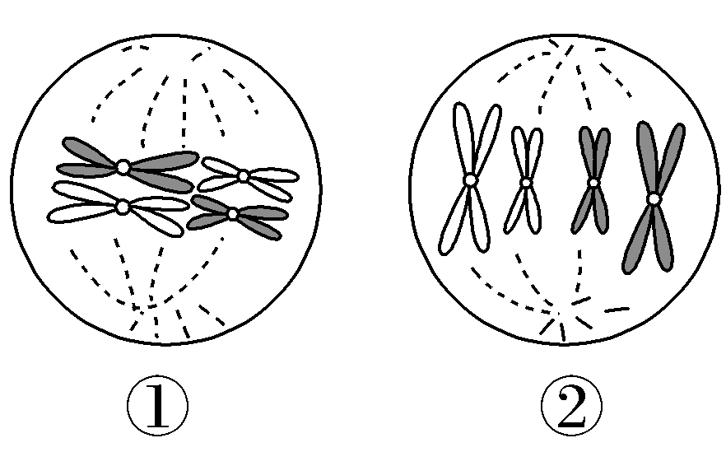
A.图②子细胞可能会继续发生图①过程变化
B.两个细胞中，染色体数∶核DNA数∶染色单体数的值相同
C.图②细胞处于有丝分裂中期，下一时期每条染色体上DNA数将减半
D.图①与图②上一时期，细胞中均含有2个四分体，4条染色体和8个核DNA分子
答案 D
解析 图①细胞中同源染色体成对地排列在赤道板两侧，处于减数分裂Ⅰ中期；图②细胞中含有同源染色体，且染色体的着丝粒都排列在赤道板上，处于有丝分裂中期。图②子细胞若为原始生殖细胞则可能继续发生图①过程变化，进行减数分裂形成生殖细胞，A正确；两个细胞中，染色体数∶核DNA数∶染色单体数的值相同，均为1∶2∶2，B正确；图②细胞处于有丝分裂中期，下一时期着丝粒分裂，每条染色体上DNA数将减半，C正确；图①细胞处于减数分裂Ⅰ中期，该细胞上一时期的细胞中含有2个四分体，图②细胞进行的是有丝分裂，不会产生四分体，D错误。
知识点3 卵细胞形成过程与精子形成过程的比较
8.下列有关两个细胞分裂图像的说法，正确的是 ( )
INCLUDEPICTURE "F:\\2022\\课件\\同步\\新教材\\2023（春）生物学 必修2 遗传与进化 人教版（新教材新标准）（鲁津京……）\\C106.TIF" \* MERGEFORMATINET 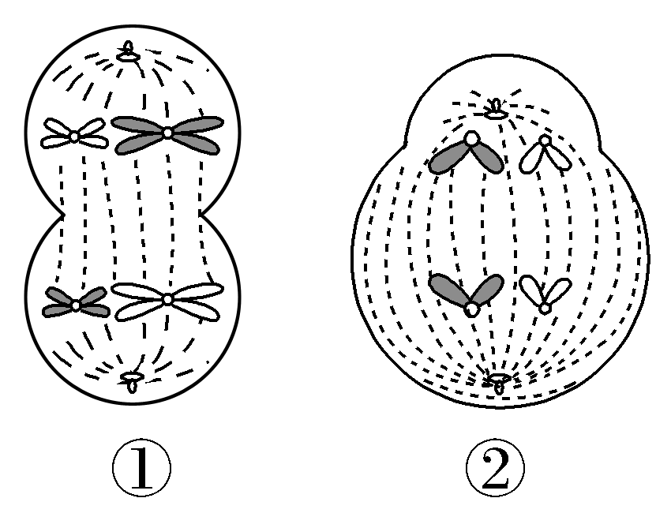
A.①②均是卵细胞形成过程中的细胞
B.①②中均含两对同源染色体
C.①能产生4种类型的生殖细胞
D.②能产生1种类型的生殖细胞
答案 D
解析 由细胞中染色体变化的规律及细胞质的分裂情况可知，细胞①是初级精母细胞，正处于减数分裂Ⅰ后期，含两对同源染色体，其中非同源染色体已完成自由组合，它只能产生2种(4个)生殖细胞(精细胞)，A、C错误；细胞②是次级卵母细胞，正处于减数分裂Ⅱ后期，不含同源染色体，只能产生1种(1个)生殖细胞(卵细胞)，B错误，D正确。
9.某卵原细胞的基因型为AABb，此卵原细胞经减数分裂产生的卵细胞为Ab，则其产生的三个极体为( )
A.AB、AB、Ab B.Aa、Bb、AB
C.Ab、aB、aB D.AB、aB、ab
答案 A
解析 卵细胞与一个(第二)极体来自同一个次级卵母细胞，基因型相同，则这个(第二)极体的基因型也是Ab，次级卵母细胞的染色体和减数分裂产生的(第一)极体的染色体互补，则这个(第一)极体的基因型是AABB，它经过减数分裂Ⅱ产生的两个极体的基因型是AB，综上所述三个极体的基因型是AB、AB、Ab。
10.下列关于精子和卵细胞的形成的叙述，错误的是( )
A.精原细胞和卵原细胞经减数分裂产生的子细胞数目相等
B.卵细胞形成过程发生了2次细胞质不均等分裂
C.精细胞需要经过变形形成精子
D.卵细胞含有的四分体数目是卵原细胞的一半
答案 D
解析 精原细胞和卵原细胞经减数分裂均产生4个子细胞；卵细胞形成过程中减数分裂Ⅰ和减数分裂Ⅱ细胞质都不均等分裂；精子成熟过程中需要经过变形；卵细胞和卵原细胞均不含有四分体，D错误。
INCLUDEPICTURE "F:\\2022\\课件\\同步\\新教材\\2023（春）生物学 必修2 遗传与进化 人教版（新教材新标准）（鲁津京……）\\综合提升.tif" \* MERGEFORMATINET 
11.下列说法正确的是( )
A.减数分裂是一种特殊方式的有丝分裂，同样具有周期性
B.在四分体时期，同源染色体的姐妹染色单体之间可能发生互换
C.在减数分裂Ⅱ中期，染色体的着丝粒整齐排列在细胞板上
D.减数分裂过程中，染色体复制一次，而细胞要连续分裂两次，导致成熟生殖细胞中的染色体数目比原始生殖细胞的减少一半
答案 D
解析 减数分裂是一种特殊方式的有丝分裂，其不具有周期性，A错误；在四分体时期，同源染色体的非姐妹染色单体之间可能发生互换，B错误；在减数分裂Ⅱ中期，染色体的着丝粒整齐排列在赤道板上，C错误；减数分裂过程中，染色体复制一次，而细胞要连续分裂两次，导致成熟生殖细胞中的染色体数目比原始生殖细胞的减少一半，D正确。
12.如图是三个不同时期的细胞分裂图，据图回答：
INCLUDEPICTURE "F:\\2022\\课件\\同步\\新教材\\2023（春）生物学 必修2 遗传与进化 人教版（新教材新标准）（鲁津京……）\\C108.TIF" \* MERGEFORMATINET 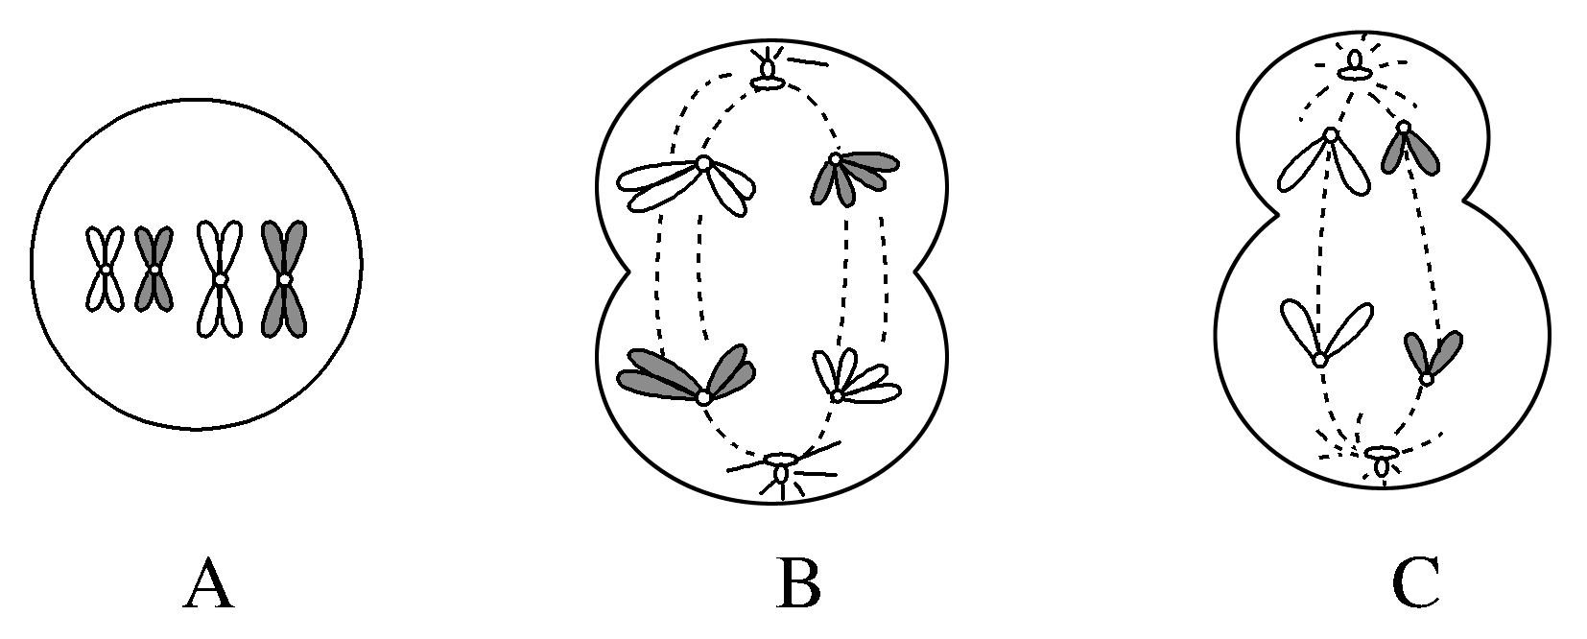
(1)图A细胞处于________分裂的________期。
(2)图B细胞的名称是________，此细胞分裂后的子细胞含有________条染色体。
(3)图C细胞的名称是________，它分裂产生的子细胞为________。
答案 (1)减数第一次 前 (2)初级精母细胞 2 (3)次级卵母细胞 卵细胞和第二极体
解析 (1)图A细胞中同源染色体联会形成了2个四分体，处于减数分裂Ⅰ的前期。(2)图B细胞处于减数分裂Ⅰ的后期，由于细胞质均等分裂，应为初级精母细胞。(3)图C细胞处于减数分裂Ⅱ的后期，由于细胞质不均等分裂，应是次级卵母细胞，其分裂产生的子细胞为卵细胞和(第二)极体。
13.下列甲图中曲线表示某雄性生物的细胞分裂过程及配子形成过程中每个细胞内某结构数量的变化；a、b、c、d、e分别表示分裂过程中某几个时期的细胞中染色体示意图。乙图是该生物细胞在分裂过程中每条染色体上DNA含量变化的曲线。请据图回答下列问题：
INCLUDEPICTURE "F:\\2022\\课件\\同步\\新教材\\2023（春）生物学 必修2 遗传与进化 人教版（新教材新标准）（鲁津京……）\\C109.TIF" \* MERGEFORMATINET 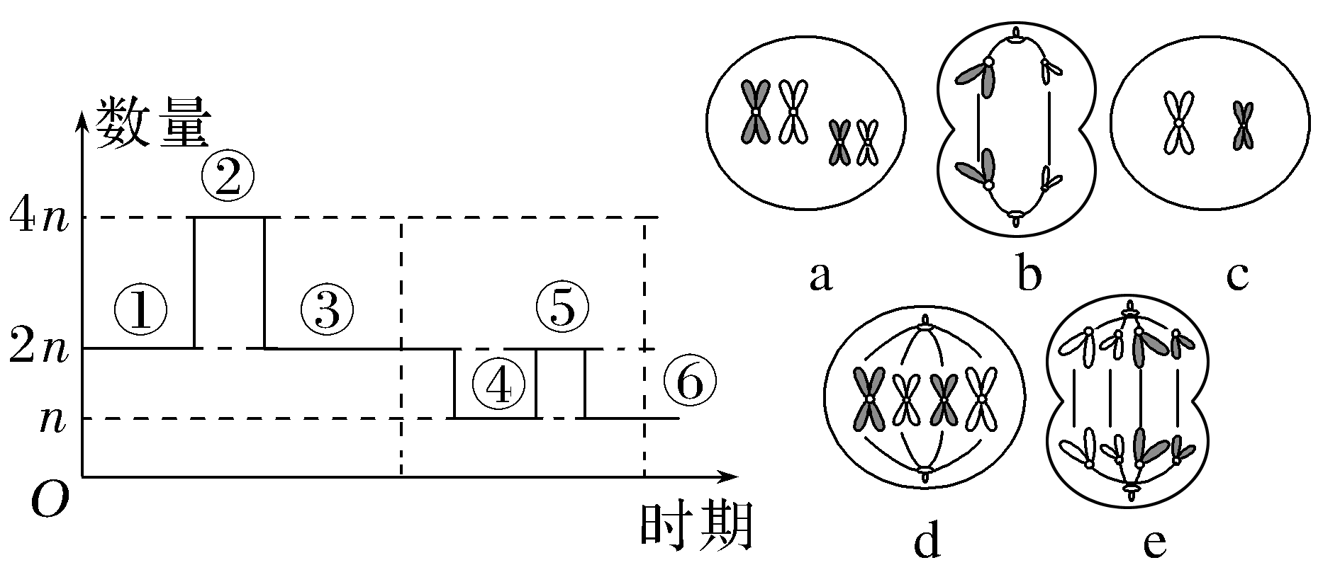
甲
INCLUDEPICTURE "F:\\2022\\课件\\同步\\新教材\\2023（春）生物学 必修2 遗传与进化 人教版（新教材新标准）（鲁津京……）\\C109A.TIF" \* MERGEFORMATINET 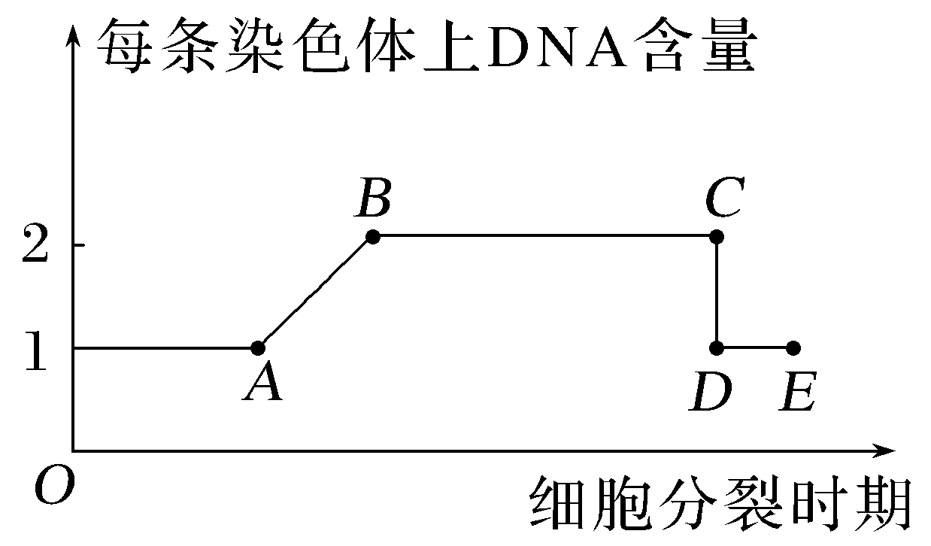
乙
(1)甲图曲线表示________的数量变化，其中④～⑤段该结构数目变化的原因是___________________________________________________________
_____________________________________________________________。
(2)甲图b细胞分裂产生的子细胞名称为________。
(3)a细胞中有________个四分体，含有________个核DNA分子。
(4)甲图a～e中属于乙图BC段的细胞是________。
(5)甲图a、b、c、d、e细胞中，具有同源染色体的是________。
(6)一个基因型为AaBb的该动物性原细胞，最终产生了一个Ab的子细胞，则跟它同时产生的其他三个子细胞的基因组成为________(不考虑基因突变和互换)。
答案 (1)染色体 减数分裂Ⅱ时着丝粒分裂，姐妹染色单体分开造成染色体数目暂时加倍 (2)精细胞 (3)2 8 (4)a、c、d (5)a、d、e (6)Ab、aB、aB
解析 (1)甲图中①～③段可表示有丝分裂过程中染色体数量变化，④～⑤段是因为减数分裂Ⅱ时着丝粒分裂，姐妹染色单体分开造成染色体数目暂时加倍。(2)b细胞不含同源染色体，处于减数分裂Ⅱ后期，由于该动物是雄性，所以子细胞是精细胞。(3)a细胞含有同源染色体，且同源染色体两两配对，处于减数分裂Ⅰ前期，从图中看出有2个四分体，共4条染色体，每条染色体上都含姐妹染色单体，所以共有核DNA分子8个。(4)乙图BC段表示每条染色体上有2个DNA分子，所以对应甲图中的a、c、d。(5)对于二倍体生物来说，同源染色体存在于减数分裂Ⅰ全过程和有丝分裂全过程，所以在图中a、d、e都含同源染色体。(6)减数分裂过程中等位基因随着同源染色体的分离而分离，位于非同源染色体上的非等位基因随着非同源染色体的自由组合而自由组合，所以其他三个子细胞的基因型是Ab、aB、aB。

